

ΔΕΚΑΕΤΙΑ ’00

ΤΕΡΜΑΤΟΦΥΛΑΚΕΣ

ΕΛΕΥΘΕΡΟΠΟΥΛΟΣ ΔΗΜΗΤΡΗΣ
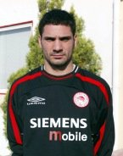
Ο Δημήτρης Ελευθερόπουλος ήρθε στον κόσμο τον Αύγουστο του 1976 στον Πειραιά. Ποδοσφαιρικό «τέκνο» του Ολυμπιακού, ο Ελευθερόπουλος δόθηκε δανεικός απο τους ερυθρόλευκους στην Προοδευτική , με την οποία και έκανε ντεμπούτο το 1995. Την επόμενη χρονιά επέστρεψε στον Ολυμπιακό, με τον οποία πανηγύρισε επτά συνεχόμενα πρωταθλήματα. Το 2004 ο Ελευθερόπουλος αποφάσισε να ‘’μεταναστεύσει’’ στην Ιτάλια. Στο Καμπιονάτο αγωνίστηκε με τα χρώματα των Μεσσίνα, Μίλαν, Ρόμα, Άσκολι και Σιένα. Το καλοκαίρι του 2009 ο Ελευθερόπουλος επαναπατρίζεται για χάρη του ΠΑΣ Γιάννινα , όπου και αγωνίζεται μέχρι σήμερα.
* Οι συμμετοχές είναι έως και το τέλος της σεζόν 2008-2009.

ΝΙΚΟΠΟΛΙΔΗΣ ΑΝΤΩΝΗΣ
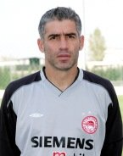
Γεννήθηκε στην Άρτα το 1971 και πραγματοποίησε τα πρώτα του ποδοσφαιρικά βήματα στην τοπική Αναγέννηση. Απο εκεί το 1989 μεταγράφηκε στον Παναθηναϊκό όπου και πέρασε τα επόμενα 15 χρόνια της καριέρας του (189 αγώνες) κατακτώντας πέντε πρωταθλήματα (1990,1991, 1995,1996,2004).
Στο τριφύλλι παρέμενε υπομονετικά πίσω απο τον Γιόζεφ Βάντσικ μέχρι την αγωνιστική χρονιά 1997-98 όπου πήρε φανέλα βασικού. Το καλοκαίρι του 2004 οι δρόμοι του Παναθηναϊκού με τον Νικοπολίδη χωρίζουν και ο διεθνής γκολκίπερ μεταγράφεται στον Ολυμπιακό. Με τους ερυθρόλευκους θα κατακτήσει πέντε πρωταθλήματα, όντας ακρογωνιαίος λίθος στην αγωνιστική λειτουργία των Πειραιωτών.
* Οι συμμετοχές είναι έως και το τέλος της σεζόν 2008-2009.

ΧΑΛΚΙΑΣ ΚΩΣΤΑΣ
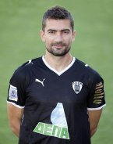

Ο Κώστας Χαλκιάς γεννήθηκε στην Λάρισα το 1974. «Προιόν» των ακαδημιών του Παναθηναϊκού , ο έλληνας πορτιέρο δόθηκε δανεικός στον Απόλλωνα το 1996 και έμεινε για δύο σεζόν. Επιστρέφει στον Παναθηναϊκό και δίνεται εκ νέου δανεικός στον Απόλλωνα τον Δεκέμβριο του 1998. Γυρνά στο τριφύλλι στο οποίο αγωνίστηκε μέχρι το 2004, με μια ενδιάμεση στάση στον Ηρακλή την διετία 2001-2003. Το 2005 ξενιτεύτηκε φορώντας την φανέλα της Πόρτσμουθ ενω την αμέσως επόμενη χρονιά την πέρασε στην Ισπανία με τα χρώματα της Μούρθια. Το 2006 επιστρέφει στα ελληνικά γήπεδα ώστε να αγωνιστεί με τον Άρη, ενω δύο σεζόν αργότερα μετακομίζει «εντός των τειχών» της συμπρωτεύουσας , καθώς μεταγράφεται στον ΠΑΟΚ.
* Οι συμμετοχές είναι έως και το τέλος της σεζόν 2008-2009.

ΑΜΥΝΤΙΚΟΙ

ΑΝΑΤΟΛΑΚΗΣ ΓΙΩΡΓΟΣ
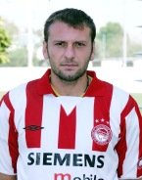
Γεννήθηκε το 1974 και αγωνιζόταν στη θέση του κεντρικού αμυντικού. Το 1992-93 αγωνίστηκε αρχικά στον Ηρακλή Θεσσαλονίκης ενώ στα μέσα της περιόδου 1996 - 1997, μετακόμισε στον Ολυμπιακό, με τον οποίο πανηγύρισε την κατάκτηση 10 πρωταθλημάτων.
Το καλοκαίρι του 2007 υπέγραψε στον Ατρόμητο και ολοκλήρωσε την καριέρα του.

ΑΝΤΖΑΣ ΠΑΡΑΣΚΕΥΑΣ
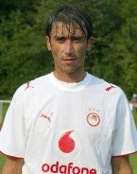
Γεννήθηκε το 1976 στην Δράμα. Το 1995 πήγε στην Σκόντα Ξάνθη και άρχισε την διαδρομή του στην Α' Εθνική και το 1998 μετακινήθηκε στον Ολυμπιακό. Μέχρι το 2003, που έφυγε έπαιξε σε 83 παιχνίδια πρωταθλήματος Το 2007 όταν και επέστρεψε στον Ολυμπιακό από την Ξάνθη. Στις 5 Μαΐου 2009, τρεις μέρες μετά τον τελικό κυπέλλου με την ΑΕΚ, ανακοίνωσε την αποχώρησή του από την ενεργό δράση. Εχει κατακτήσει 7 πρωταθλήματα Ελλάδας με τον Ολυμπιακό: (1998, 1999, 2000, 2001, 2002, 2008, 2009).

ΒΕΝΕΤΙΔΗΣ ΣΤΕΛΙΟΣ
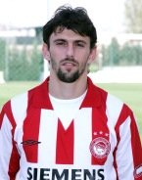
Γεννημένος το 1976 στον Κυπρίνο του Έβρου αγωνίζεται ως αριστερό μπακ στη Λάρισα. Έχει αγωνιστεί στην Skoda Ξάνθη (1995), Π.Α.Ο.Κ. (1999), Ολυμπιακό (2001) και Α.Ε.Λ. (2006).Στην καριέρα του έχει κατέκτησε τέσσερα πρωταθλήματα με τον Ολυμπιακό (2002, 2003, 2005, 2006).
* Οι συμμετοχές είναι έως και το τέλος της σεζόν 2008-2009

ΓΚΟΥΜΑΣ ΓΙΑΝΝΗΣ
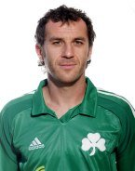
Γεννήθηκε στη Λάρισα το 1975. Δημιούργημα των ακαδημιών του Παναθηναϊκού, στον οποίο αγωνίστηκε ως κεντρικός αμυντικός καθ’ όλη τη διάρκεια της 15ετους καριέρας του. Πραγματοποίησε το ντεμπούτο του το 1994. Εκτός από τις αμυντικές του ικανότητες, ξεχώρισε και για την έφεση του στο σκοράρισμα (ως επιθετικός είχε ξεκινήσει άλλωστε να παίζει στις ακαδημίες) που του πρόσφερε 27 γκολ σε 287 εμφανίσεις με την πράσινη φανέλα.

ΚΑΤΣΑΜΠΗΣ ΤΑΣΟΣ
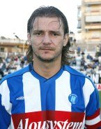
Γεννήθηκε το 1973 στην Αθήνα και ξεκίνησε την καριέρα του από τον Αχαρναϊκό από όπου το 1994 πήγε στον Πανιώνιο. Έμεινε ώς το 1998 οπότε και πήρε μεταγραφή για τον ΠΑΟΚ, όπου παρέμεινε ώς το 2002, χρονιά, που μεταγράφηκε στον Ηρακλή όπου αγωνίζεται μέχρι σήμερα ως κεντρικός αμυντικός.
* Οι συμμετοχές είναι έως και το τέλος της σεζόν 2008-2009.

ΚΑΨΗΣ ΜΙΧΑΛΗΣ
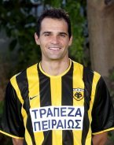
Γεννημένος το 1973 στον Πειραιά συνέχισε την ποδοσφαιρική οικογενειακή παράδοση του πατέρα του Άνθιμου. Ξεκίνησε στον Εθνικό και τον Δεκέμβριο
του 1998 αποκτήθηκε από την ΑΕΚ. Το 2004 έπαιξε στην γαλλική Μπορντό και το 2005 επέστρεψε στην Ελλάδα και τον Ολυμπιακό. Μετά από 1,5 χρόνο μεταγράφηκε στο ΑΠΟΕΛ και το 2008 στον Λεβαδειακό. Με τον Ολυμπιακό
κατέκτήσε το πρωταθλήματα του 2006.

ΜΑΥΡΟΓΕΝΙΔΗΣ ΔΗΜΗΤΡΗΣ
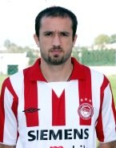
Γεννήθηκε το 1976 έχει κατακτήσει 7 πρωταθλήματα με τον Ολυμπιακό(1998, 99, 2000, 2001, 2002, 2003, 05), στον οποίο είχε πάει την περίοδο 1997-98, προερχόμενος από τον Άρη. Μετράει 315 συμμετοχές στην Super League(Άρη,Ολυμπιακός, Ηρακλής, Θρασύβουλος) Ξεκίνησε την καριέρα του από την Α.Ε Κρήνης για να μεταπηδήσει λίγο αργότερα στον Άρη και να κάνει ντεμπούτο την περίοδο 1994-95.

ΝΤΑΜΠΙΖΑΣ ΝΙΚΟΣ
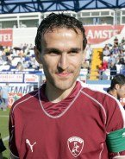
Γεννημένος το 1973 στο Αμύνταιο, ξεκίνησε από τους Πόντιους Βέροιας. Στα 21 του μεταγράφηκε στον Ολυμπιακό όπου έμεινε 3,5 χρόνια και κατέκτησε 2 πρωταθλήματα. Το 1998,μεταγράφηκε στη Νιουκάστλ και από εκεί στη Λέστερ, όπου αγωνίστηκε εώς το καλοκαίρι του 2005, όταν και επέστρεψες στη Λάρισα, με την οποία κατέκτησε το κύπελλο το 2007.
* Οι συμμετοχές είναι έως και το τέλος της σεζόν 2008-2009.

ΠΑΠΑΔΗΜΗΤΡΙΟΥ ΓΙΑΝΝΗΣ
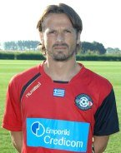
Γεννημένος το 1976 στην Χαλκίδα ξεκίνησε την πορεία του στην Σκόντα το δεύτερο μισό της περιόδου 1995-96. Είναι ο αρχηγός της ομάδας και ο παλαιότερος παίκτης της. Κάθε αγωνιστική περίοδο αποτελεί βασικό στέλεχος,με εξαίρεση την περίοδο 2006/07 όταν και ταλαιπωρήθηκε απο σοβαρό τραυματισμό και αγωνιστηκε μόλις τέσσερις φορές,ενώ έχει συνδέσει το όνομά του με όλες τις επιτυχίες της ομάδας (συμμετοχές στα ημιτελικά του Κυπέλλου Ελλάδας το 2002 και το 2005 καθώς και οι 3 έξοδοι στο Κύπελλο ΟΥΕΦΑ.
* Οι συμμετοχές είναι έως και το τέλος της σεζόν 2008-2009.

ΠΑΤΣΑΤΖΟΓΛΟΥ ΧΡΗΣΤΟΣ
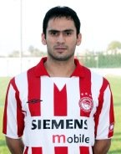

Γεννήθηκε το 1979 στην Αθήνα και αγωνίζεται ως αμυντικός μέσος ή δεξιός μπάκ. Αγωνίστηκε στην Ξάνθη για τέσσερα χρόνια απο τη σεζόν 1996-1997 μέχρι το 2000, που υπέγαψε στον Ολυμπιακό. Το 2003 ένας σοβαρός τραυματισμός τον κράτησε μέχρι το τέλος της σεζόν 2004-2005 εκτός γηπέδων.
Έχει κατακτήσει οκτώ Πρωταθλήματα (2001, 2002, 2003, 2006, 2007, 2008, 2009).

ΦΥΣΣΑΣ ΤΑΚΗΣ
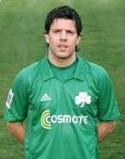
Γεννημένος το 1973 στην Αθήνα και έκανε ντεμπούτο το 1991 ως ερασιτέχνης με τον Πανιώνιο. Στην ομάδα της Νέας Σμύρνης αγωνίστηκε μέχρι τον Δεκέμβριο του 1998. Στη συνέχεια πήρε μεταγραφή στον Παναθηναϊκό, όπου αγωνίστηκε ως τον Δεκέμβριο του 2003. Ακολούθησε η πορτογαλική Μπενφίκα, η σκωτσέζικη Χάρτς και από το 2007 επανήλθε στον Παναθηναϊκό.Τον Ιούλιο του 2008 αποφάσισε να αποσυρθεί από την ενεργό δράση. Κατέκτησε με τους πράσινους το πρωτάθλημα του 2004.

ΧΕΝΡΙΚΣΕΝ ΡΕΝΕ
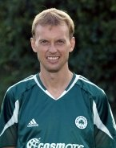

Γεννημένος το 1969, ο Ρενέ Χένρικσεν αγωνίστηκε στον Παναθηναϊκό από την περίοδο 1999-2000 έως και τη σεζόν 2004-05. Κατέκτησε νταμπλ με τον Παναθηναϊκό τη σεζόν 2003/04 και επέστρεψε στην ΑΒ Κοπεγχάγης, απο την οποία τον Αύγουστο του 1999 είχε πάρει μεταγραφή στον Παναθηναϊκό.

ΜΕΣΟΙ

ΓΕΩΡΓΙΟΣ Χ. ΓΕΩΡΓΙΑΔΗΣ
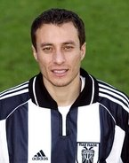

Ο Γιώργος Γεωργιάδης με το διάσημο πατρώνυμο (του Χαραλάμπους) , γεννήθηκε τ0 1972 στην Καβάλα. Η Δόξα Δράμας τον ανακάλυψε σε ηλικία 17 ετών και το 1990 πραγματοποίησε το ντεμπούτο του στην Α Εθνική. Το 1992 ο Παναθηναϊκός θα αποκτήσει τον τεχνίτη ακραίο χαφ και μάζι θα πορευτούν για έξι χρόνια. Το 1998 ο Γεωργιάδης θα δοκιμάσει την τύχη του στην Αγγλία και πιο συγκεκριμένα στη Νιούκαστλ. Ένα χρόνο αργότερα ωστόσο θα επιστρέψει στην Ελλάδα και τον ΠΑΟΚ στον οποίο θα προσφέρει τις υπηρεσίες του για τέσσερα χρόνια. Ο Ολυμπιάκος ήταν ο επόμενος ποδοσφαιρικός σταθμός στην καριέρα του Γεωργιάδη ενώ στον επίλογο της καριέρας του, θα αγωνιστεί σε Ηρακλή και ΠΑΟΚ, τις αγωνιστικές χρονιές 2005-06 και 2007-08 αντίστοιχα.

ΓΙΑΝΝΑΚΟΠΟΥΛΟΣ ΣΤΕΛΙΟΣ
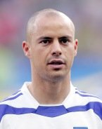
Γεννήθηκε το 1974 στην Αθήνα και ξεκίνησε την πορεία του από τον Εθνικό Αστέρα. Η πρώτη του εμπειρία από Α' Εθνική ήταν ο Πανηλειακός της περιόδου 1995-96 (27 αγώνες, 7 γκολ). Το καλοκαίρι του 1996 έρχεται η μεταγραφή στον Ολυμπιακό και τα έξι συνεχόμενα πρωταθλήματα μέχρι το 2003. Ξενιτεύεται στην Αγγλία (Μπόλτον, Χαλ) και τον Ιανουάριο του 2009 γυρίζει στην Ελλάδα και παίζει για ένα χρόνο στην Λάρισα.
* Οι συμμετοχές είναι έως και το τέλος της σεζόν 2008-2009.

ΖΑΓΟΡΑΚΗΣ ΘΕΟΔΩΡΟΣ
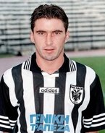

Μια από τις κορυφαίες προσωπικότητες της σύγχρονης ιστορίας του ΠΑΟΚ. Ο Ζαγοράκης γεννήθηκε στην Καβάλα, τον Οκτώβριο του 1971. Στην ομώνυμη ομάδα πραγματοποίησε το ντεμπούτο του, την αγωνιστική χρονιά 1988-1989. Το 1993 ήρθε η μεταγραφή στον ΠΑΟΚ όπου αγωνίστηκε για τέσσερα χρόνια και καθιερώθηκε ποδοσφαιρικά. Η αγγλική Λέστερ τον υπογράφει το 1998 και τον διατηρεί στις τάξεις για δύο χρόνια και το 2000 ο Ζαγοράκης επιστρέφει στην χώρα μας για χάρη της ΑΕΚ. Στην Ένωση πέρασε τέσσερα χρόνια και το καλοκαίρι του 2004 ο δυναμικός μέσος προσελκύει το ενδιαφέρον της Μπολόνια. Ύστερα από ένα χρόνο παραμονής στην Ιταλία ο δυναμικός μέσος αποφασίζει και πάλι να επιστρέψει την Ελλάδα, και πιο συγκεκριμένα στην ομάδα της καρδιάς του, τον ΠΑΟΚ. Στον δικέφαλο αγωνίζεται την διετία 2005-2007 και έπειτα κρεμά τα παπούτσια του. Ο Ζαγοράκης δεν θα παραμείνει όμως για καιρό εκτός ποδοσφαίρου, καθώς τον Ιούνιο του 2008 θα αναλάβει την προεδρία του ΠΑΟΚ ένα πόστο που θα κρατήσει μέχρι τον Νοέμβριο του 2009

ΚΑΡΑΓΚΟΥΝΗΣ ΓΙΩΡΓΟΣ
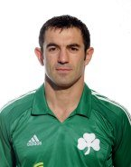
Άλλο ένα ¨επίτευγμα¨ των ακαδημιών του Παναθηναϊκου. Ο Γιώργος Καραγκούνης γεννήθηκε τον Μάρτιο του 1977 και μεγάλωσε ποδοσφαιρικά στην Παιανία. Το ντεμπούτο του στην Α Εθνική ήρθε με τα χρώματα του Απόλλωνα, στον οποία παραχωρήθηκε για 2 χρόνια. Την διετία 2006-2008. Στο τριφύλλι αγωνίστηκε για πρώτη φορά το 1998 ενώ το 2003 αποχώρισε για να δοκιμάσει την τύχη του στην Ίντερ. Δύο χρόνια ο ‘’Κάρα’’ εντάχθηκε στις τάξεις της Μπενφίκα, προτού αποφασίσει να πάρει τον δρόμο της επιστροφής το 2007 , ώστε να ντυθεί και πάλι στα πράσινα του Παναθηναϊκού.
* Οι συμμετοχές είναι έως και το τέλος της σεζόν 2008-2009.

ΚΑΦΕΣ ΠΑΝΤΕΛΗΣ
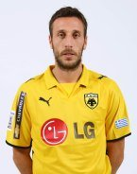
Γεννήθηκε το 1978 στην Βέροια και στο δεύτερο εξάμηνο της περιόδου 1996-1997 άρχισε η πορεία του στην Α' Εθνική με τον ΠΑΟΚ. Μένει στον "Δικέφαλο" έως το 2003 όταν μεταγράφηκε στον Ολυμπιακό. Θα κατακτήσει δύο πρωταθλήματα με τους ερυθρόλευκους και τον Ιανουάριο του 2007 θα βρεθεί στην ΑΕΚ όπου παραμένει έως σήμερα.
* Οι συμμετοχές είναι έως και το τέλος της σεζόν 2008-2009.

ΚΩΝΣΤΑΝΤΙΝΙΔΗΣ ΠΑΝΤΕΛΗΣ
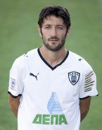
Ο αποκαλούμενος "σβούρας" γεννήθηκε το 1975 στην Φλώρινα και δοκίμασε στην τύχη του στην ΑΕΚ την περίοδο 1993-1994 χωρίς να παίξει ούτε ένα παιχνίδι. Δεν έπεισε και μετακόμισε την περίοδο 1994-1995 στην Καβάλα (23 αγώνες, 2 γκολ). Ακολούθησε μία διετία στον Απόλλωνα (1996-1998) και η μεταγραφή στον ΠΑΟΚ το 1998. Μένει τέσσερα χρόνια στην Τούμπα και το 2002 φοράει τα πράσινα. Τρεις σεζόν μένει στον Παναθηναϊκό και κατακτά το νταμπλ του 2004. Επιστρέφει στον ΠΑΟΚ και παραμένει έως το 2009 στην Σούπερ Λίγκα.

ΛΑΚΗΣ ΒΑΣΙΛΗΣ
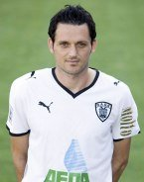
Ο Βασίλης Λάκης γεννήθηκε το 1976 στην Θεσσαλονίκη, Πραγματοποίησε τα πρώτα του ποδοσφαιρικά βήματα στην Νάουσα και το 1996 πήρε μεταγραφή στον Πανηλειακό. Στην ομάδα του Πύργου αγωνίστηκε για 2 χρόνια, κερδίζοντας την μεταγραφή του στην ΑΕΚ. Η Νέα Φιλαδέλφεια αποτέλεσε το ποδοσφαιρικό του σπίτι για 6 χρόνια καθώς το 2006 πήρε μεταγραφή στην αγγλική Κρίσταλ Πάλας, όπου παρέμεινε για 1 χρόνο. Την αγωνιστική χρονιά 2005-2006 ο Λάκης επέστρεψε στα ελληνικά γήπεδα για χάρη της ΑΕΚ , από την οποία μεταπήδησε το 2007 στον έτερο δικέφαλο, τον ΠΑΟΚ. Ύστερα από 2 χρόνια στην Τούμπα ο ταχύτατος μέσος διάλεξε ως νέα του ποδοσφαιρική στέγη την Καβάλα, στην οποία και αγωνίζεται μέχρι σήμερα
* Οι συμμετοχές είναι έως και το τέλος της σεζόν 2008-2009

ΛΟΥΤΣΙΑΝΟ ΝΤΕ ΣΟΟΥΖΑ
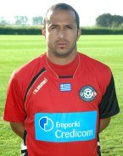
Όταν η Σκόντα Ξάνθη έφερνε στην χώρα μας , το 1995, έναν βραζιλιάνο από την Σάντος, εν ονόματι Λουτσιάνο Ντε Σοούζα, δεν ήξερε οτι αποκτούσε μια από τις πιο ξεχωριστές παρουσίες στην σύγχρονη ιστορία του ελληνικού ποδοσφαίρου. Ο , γεννημένος τον Αύγουστο του 1972, βραζιλιάνος αποδείχθηκε λίρα εκατό και μέχρι και σήμερα , 14 χρόνια αργότερα, παραμένει στην πρώτη γραμμή του ελληνικού ποδοσφαίρου. Βιρτουόζος μέσος με εξαιρετική τεχνική, ο Λουτσιάνο ύστερα απο μια ‘’χορταστική’’ περιοδεία σε ομάδες της ελληνικής Λίγκας, πραγματοποιεί φέτος την Τρίτη θητεία του στην ομάδα που τον έφερε στην χώρα μας
* Οι συμμετοχές είναι έως και το τέλος της σεζόν 2008-2009

ΜΠΑΣΙΝΑΣ ΑΓΓΕΛΟΣ
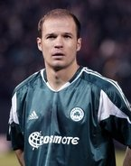
Γεννήθηκε στη Χαλκίδα το 1976 και ανδρώθηκε ποδοσφαιρικά στις ακαδημίες του Παναθηναϊκού. Αμυντικός μέσος με θητεία και στο εξωτερικό. Ξεκίνησε την καριέρα του από τον Παναθηναϊκό με τον οποίο είχε 324 συμμετοχές, 44 γκολ και δύο πρωταθλήματα, πριν μετακομίσει το 2005 στην ισπανική Μαγιόρκα του Έκτορ Ραούλ Κούπερ. Η επιστροφή του στην Ελλάδα με τη φανέλα της ΑΕΚ, διήρκησε μόλις ένα εξάμηνο, καθώς επόμενο σταθμό της καριέρας του αποτέλεσε η Αγγλία και η Πόρτσμουθ.

ΡΙΒΑΛΝΤΟ ΒΙΤΟΡ ΜΠΟΡΜΠΑ
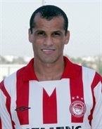
Ίσως το μεγαλύτερο όνομα που πέρασε ποτέ από τα ελληνικά γήπεδα. Ο γεννημένος τον Απρίλιο του 1972 , βραζιλιάνος ήρθε το 2004 στον Ολυμπιακό έχοντας στο βιογραφικό του 2 κατακτήσεις παγκοσμίου κυπέλλου. Βοήθησε τα μέγιστα τους ερυθρόλευκους να κατακτήσουν 3 πρωταθλήματα Ελλάδος καθώς η παρουσία του στον αγωνιστικό χώρο ήταν πραγματικά κάτι που είχαν χρόνια να δούνε οι Έλληνες φίλαθλοι. Το 2007 ο ‘’Ρίμπο’’ αποχώρησε απο τον Ολυμπιακό και η ΑΕΚ δεν άργησε να τον προσεγγίσει και να τον ντύσει με τα κιτρινόμαυρα. Ο Ριβάλντο αποτέλεσε σημείο αναφοράς στην αγωνιστική λειτουργία και της ΑΕΚ , την οποία αποχαιρέτησε το 2007 για χάρη της Μπουνιόντκορ του Ουζμπεκιστάν

ΣΤΟΛΤΙΔΗΣ ΙΕΡΟΚΛΗΣ
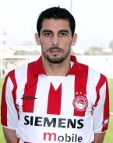

Η επιτομή του ακούραστου εργάτη στον γήπεδο. Ο Άκης (Ιεροκλής) Στολτίδης γεννήθηκε το 1975 στο Μαυροδένδρι Κοζάνης. Το 1992 ο δυναμικός αμυντικός χαφ θα πραγματοποίησε ντεμπούτο στην Α Εθνική με τα χρώματα του Ηρακλή. Στον Γηραιό ο Στολτίδης θα παραμείνει για έντεκα ολόκληρα χρόνια και τον Ιούνιο του 2003 θα κατηφορίσει στην Αθήνα και τον Ολυμπιακό. Στους Πειραιώτες θα αποδειχθεί πολύτιμο εργαλεία και θα αποτελέσει βασικό παράγοντα στις επιτυχίες των ερυθρολεύκων.
* Οι συμμετοχές είναι έως και το τέλος της σεζόν 2008-2009.

ΤΖΟΡΤΖΕΒΙΤΣ ΠΡΕΝΤΡΑΓΚ
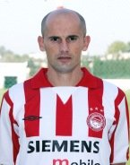

Έσπασε όλα τα κοντέρ ο απίστευτος Σέρβος που γεννήθηκε το 1972 και ήρθε στην Ελλάδα για
λογαριασμό του Πανηλειακού το 1993. Βοήθησε την ομάδα του Πύργου να κερδίσει την άνοδο της στην Α' Εθνική και να παίξει μαζί του 31 αγώνες. Το καλοκαίρι του 1996 μετακόμισε στον Ολυμπιακό όπου έμεινε έως το 2009 κερδίζοντας δώδεκα πρωταθλήματα σε 13 περιόδους!

ΕΠΙΘΕΤΙΚΟΙ

ΝΤΑ ΣΙΛΒΑ ΖΙΟΒΑΝΙ
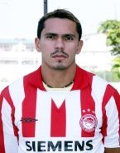

Έχοντας συμμετάσχει στο Μουντιάλ του 1998, ο Ζιοβάνι ήρθε στην Ελλάδα ως τεράστιο όνομα το 1999 προερχόμενος από την Μπαρτσελόνα. Γεννήθηκε το 1972 στο Μπελέν Παρά της Βραζιλίας και για έξι σεζόν φόρεσε την φανέλα του Ολυμπιακού, κατακτώντας πέντε πρωταθλήματα. Το 2006 επιχείρησε να επιστρέψει στην Ελλάδα με τον Εθνικό αλλά η παραμονή κράτησε ελάχιστα αυτή την φορά.

ΚΩΝΣΤΑΝΤΙΝΟΥ ΜΙΧΑΛΗΣ
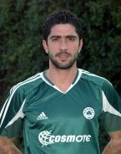
Γεννήθηκε το 1978 στο Παραλίμνι της Κύπρου.
Το 1997 μετακόμισε στην Ελλάδα για να αγωνιστεί με τoν Ηρακλή για τέσσερις σεζόν πετυχαίνοντας 61 τέρματα. Το καλοκαίρι του 2001, πήρε μεταγραφή για τον Παναθηναϊκο, όπου αγωνίστηκε για τέσσερα χρόνια και κέρδισε ένα νταμπλ, το 2004.
Το 2005, υπέγραψε τριετές συμβόλαιο στον Ολυμπιακό, με τον οποίο κέρδισε το ντάμπλ το 2006 και το 2008, καθώς και το πρωτάθλημα του 2007. Το καλοκαίρι του 2008 επέστρεψε και πάλι στην ομάδα του Ηρακλή. Τον Ιανουάριο του 2009 επέστρεψε και πάλι στην πατρίδα του για να παίξει με την φανέλα της Ομόνοια.

ΛΥΜΠΕΡΟΠΟΥΛΟΣ ΝΙΚΟΣ
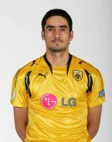
Γεννήθηκε το 1975 στα Φιλιατρά και ξεκίνησε την γνωριμία του με την Α' Εθνική με την Καλαμάτα (1995-1996). Το 1996 μεταγράφηκε στον Παναθηναϊκό όπου αγωνίστηκε επτά περιόδους. Το 2003 και το 2007 αναδείχθηκε πρώτος σκόρερ του πρωταθλήματος. Απο το 2003 έως το 2008 φόρεσε την φανέλα της ΑΕΚ.

ΝΙΚΟΛΑΪΔΗΣ ΝΤΕΜΗΣ
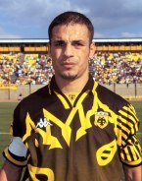
Γεννήθηκε το 1973 στη Γερμανία. Η πορεία του στα Ελληνικά γήπεδα ξεκίνησε από τον Εθνικό Αλεξανδρούπολης από τον οποίο βρέθηκε στον Απόλλωνα στο δεύτερο μισό της περιόδου 1993-94. Το καλοκαίρι του 1996 κάνει την μεταγραφή στην ΑΕΚ στην οποία έμεινε έως το 2003. Στα 31 του είπε αντίο στην ενεργό δράση και ανέλαβε την προεδρία της ΑΕΚ το 2004.

ΟΚΚΑΣ ΓΙΑΝΝΑΚΗΣ
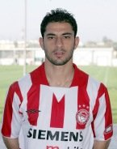
Γεννήθηκε το 1977 στη Λάρνακα και το 2000 σε ηλικία 23 ετών, μετεγγράφεται στον ΠΑΟΚ. Την τελευταία του χρονιά στον ΠΑΟΚ απουσίαζε μόνο από ένα παιχνίδι πρωταθλήματος, σκοράροντας συνολικά 11 γκολ. Το 2003 κατεβαίνει στην Αθήνα και στην ΑΕΚ και το 2004 στον Ολυμπιακό. Η θητεία του στα Ελληνικά γήπεδα ολοκληρώθηκε το 2007 με την κατάκτηση τριών πρωταθλημάτων (2005, 2006, 2007)

ΣΑΛΠΙΓΓΙΔΗΣ ΔΗΜΗΤΡΗΣ
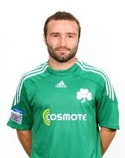
Γεννήθηκε το 1981 στην Θεσσαλονίκη και από νεαρή ηλικία αγωνίστηκε στον ΠΑΟΚ, ο οποίος τη περίοδο 1999-200 τον έδωσε δανεικό στη Λάρισα (Β' Εθνική) και στα μέσα της επόμενης σεζόν αγωνίστηκε ξανά στην Β' Εθνική με την Καβάλα. Το 2002 επέστρεψε στον ΠΑΟΚ και την περίοδο 2004-05 ήταν ο πρώτος σκόρερ του πρωταθλήματος με 17 γκολ. Το καλοκαίρι του 2006 πήρε μεταγραφή για τον Παναθηναϊκό στον οποίο συνεχίζει μέχρι σήμερα.
* Οι συμμετοχές είναι έως και το τέλος της σεζόν 2008-2009.

ΠΡΟΠΟΝΗΤΕΣ
ΑΝΑΣΤΑΣΙΑΔΗΣ ΑΓΓΕΛΟΣ
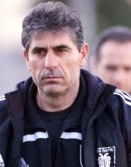
Η Καβάλα ήταν ο πρώτος σταθμός του στην Α' Εθνική την σεζόν 94-95. Ακολούθησαν ο Εδεσσαϊκός (1995-1997), ο ΠΑΟΚ (1997-1999), ο Ηρακλής (1999-2000), ο Παναθηναϊκός (2000), ξανά ο Ηρακλής (2001-2002) και τέλος ο ΠΑΟΚ (2002-2005). Τα τελευταία χρόνια είναι ομοσπονδιακός τεχνικός στην Κύπρο.

ΛΕΜΟΝΗΣ ΤΑΚΗΣ
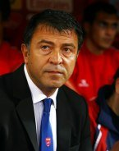
Η απόλυση του Γιάννη Μαντζουράκη έφερε ξαφνικά τον Τάκη Λεμονή στην τεχνική ηγεσία του Ολυμπιακού το 2000. Το ουδέν μονιμότερο του προσωρινού ίσχυσε για τον γεννημένο το 1960 που κατάφερε να κερδίσει τα πρωταθλήματα του 2001 και του 2002. Απολύθηκε νωρίς την επόμενη σεζόν. Καλλιθέα, Λεβαδειακός και Ξάνθη ήταν οι επόμενοι σταθμοί του πριν επιστρέψει στον Ολυμπιακό και κατακτήσει το πρωτάθλημα του 2007. Τελευταία του δουλειά στην Ελλάδα ο Πανιώνιος.
ΣΑΝΤΟΣ ΦΕΡΝΑΝΤΟ
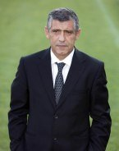
Με σημαντική θητεία στην Πορτογαλία ο γεννημένος το 1954 Φερνάντο Σάντος ήρθε το 2001 στην Ελλάδα για την ΑΕΚ. Ένα χρόνο αργότερα πήγε για λίγους μήνες στον Παναθηναϊκό και επέστρεψε στην πατρίδα του. Επιστρέφει στην ΑΕΚ το 2004. Μένει δύο σεζόν και το 2008 αναλαμβάνει τον ΠΑΟΚ όπου παραμένει.

